糾正案文

被糾正機關：台灣電力公司。

案 由：台電公司過去配電作業未確實登載相別，配電圖資管理系統(DMMS)相別資料紊亂，相別量測設備數量亦有不足，粗估圖資正確率未達四成，致使配電施作時隨意配接相別而加劇三相不平衡，並使換相改善作業事倍功半，並嚴重影響未來智慧電網之推動，台電公司雖已於110年6月將圖資正確性納入「台電公司配電系統饋線三相不平衡改善執行措施」，並於111年上半年採購相別量測裝置達43台，開始正視圖資正確性議題，然台電公司為供電穩定，須待饋線施工時方能進行換相作業，進度難以預期，亦難整體規劃。此外，台電公司對外公布之線路損失率均小於4%，績效居世界前茅，稽其計算方式，台電公司所稱全系統線路損失，並未包括特高壓、高壓以上用戶(占用電量6成以上)內線及電廠升壓主變壓器之損失，此般算法，僅占全系統約4成左右線路，未能真實呈現全系統線路損失，導致審計部因此低估線路平均損失金額（92.97億元），確有違失，台電公司應如實提供並完整詮釋數據，避免低估線路損失之嚴重性而誤導決策；另依ANSI(American National Standards Institute美國國家標準學會)C84.1規範，美國電氣製造商協會(NEMA)建議三相電壓不平衡率小於3%，然台電公司「配電調度控制系統」(DDCS)僅監控饋線出口之一相電壓，「饋線調度控制系統」(FDCS)亦僅監控收集三相電流及部分電壓，迄未監控及掌握三相電壓不平率之全般情形，卻告知審計部24區處變電所主變壓器一次側之三相電壓饋線無不平衡大於3%情形，後續亦未更正，並於赴監院約詢簡報載述配電系統電壓不平衡率僅1%績效甚佳，復以台電公司訂定中性線電流(三相不平衡重要指標)警示標準為70安培，較國外一般低於30安培有相當差距，台電公司未確實掌握三相不平衡之嚴重程度，長期造成我國輸配電系統之電力損失，均有違失，爰依法提案糾正。

事實與理由：
本案緣於審計部民國（下同）109年度「中央政府總決算審核報告」提出「改善配電系統三相不平衡，提升系統運轉效能」之內容，經委員自動調查，經本院函請審計部到院簡報，嗣於111年5月3日向台灣電力股份有限公司(下稱台電公司)調卷，並於民國(下同)111年2月8日諮詢學者專家，7月28日及8月10日辦理座談會，以及8月16日履勘台電公司臺北西區營業處配電調度中心(DDCC)、臺北供電區營運處化成配電變電所，已調查竣事，茲臚列事實與理由如下：

台電公司過去配電作業未確實登載相別，配電圖資管理系統(DMMS)相別資料紊亂，相別量測設備數量亦有不足，粗估圖資正確率未達四成，致使配電施作時隨意配接相別而加劇三相不平衡，並使換相改善作業事倍功半，並嚴重影響未來智慧電網之推動，確有違失；台電公司雖已於110年6月將圖資正確性納入「台電公司配電系統饋線三相不平衡改善執行措施」，並於111年上半年採購相別量測裝置達43台，開始正視圖資正確性議題，然台電公司為供電穩定，須待饋線施工時方能進行換相作業，進度難以預期，亦難整體規劃，惟為因應強化電網韌性及再生能源併網等迫切需求，仍須積極進行圖資校正並訂定具體改善目標。

根據審計部109年度中央政府總決算附屬單位決算及綜計表審核報告營業部分」，台電公司配電圖資管理系統(DMMS，Distribution Mapping Management System)相別資料紊亂情形節錄如下：

台電公司為將所屬各區營業處變電所之主變壓器、饋線主幹線及分歧線、用戶、配電變壓器等設備納入電腦化管理，建置配電圖資管理系統；另為便於各區營業處於停限電期間調度饋線負載，於DMMS系統項下建置「停限電運轉圖資系統(OMS)」記錄所有變壓器相別、導線、供電用戶等資料，OMS資料庫資料係依數位化建檔時以人工繪製膠片圖資標示內容建檔。

惟據109年10月「配電系統三相不平衡分析及諧波影響」研究報告指出，利用配電設備相別量測系統，執行變壓器及四路分歧線導線相別之現場量測及比對，發現OMS變壓器相別屬性資料與現場設備實際相別資料並不一致，以測試高雄區營業處饋線LC34之18座配電室為例，OMS變壓器屬性資料不一致率偏高(66%)；另執行測試同區營業處饋線LY37及MK33分歧線，亦發現其主幹線之導線相別與台電公司採行之標示規則並不一致，OMS系統登錄之分歧線相別屬性與現場量測結果不同。

另查台電公司為提升配電設備現場相別準確度，截至109年底止，已採購配電相別量測設備12臺，仍有14個區營業處未配置相別量測設備。

依據本院111年2月8日辦理專家學者諮詢會議及111年7月28日辦理機關與學者專家座談紀錄，學者專家一致認同台電公司配電圖資管理系統圖資正確性偏低，有待加強，始能對新加入之負載進行相別管理，並成為智慧電網之基礎資料，茲節錄如下:

陳朝順教授：

台電公司的燈力併供約有140萬具，數量大，損失也就很大，哪一相也很難搞清楚，台電公司雖然有買量測設備，現場施工常常拿到施工設備(中性電流量測系統)也不知道怎麼處理，一條饋線上百具變壓器，哪一個相別也搞不清楚，常常登載資料和實測差很多，就我所知，圖資的準確度只有30%左右，過去施工沒有在規定要接A相B相C相，也沒有量測設備，外包廠商當然以便於施工的方式施工，而不是以相別平衡為考量，導致圖資經常有不準確的情形，跟著導致後續改善措施無法進行。

目前台電配電饋線總數已超過1萬條，假設中性線電流In>100A之饋線數佔比為10%，中性線電流介於60A至 100A之饋線數佔比為50%，中性線電流小於60A之饋線數佔比為40%，則可估算台電配電系統因三相不平衡所造成之中性線損失每年即高達7億度。

林嘉宏教授

負序電流對感應馬達的影響已有相關數據，不平衡越高，低壓配電馬達效率越差。就算是現在新大樓，也都很高比例還在用V-V接，我們去普查現場，高雄美術館附近新大樓17個配電室相別錯誤率高達65%，主要就是圖資不準造成的。

調完相別之後，還是要有正確的圖資才能維持，因為據我看台電施工，光是調一個相別就要花很多時間去試，如果圖資是錯的，不僅會調錯，還會導致後續加入的負載沒辦法管理，那這些功夫都浪費了。

陳在相教授

圖資重要我非常認同，因為這也是智慧電網的基礎資料，沒有正確圖資就是瞎子摸象。

圖資系統也是很重要，因為當我們把負載和相別調整到平衡之後，如果有新的負載進來，我們才能規定它必須接在哪個相別；如果做完之後還是亂接，那前面的工作就白費了。

我們淨零碳排到2050時，再生能源會占到60~70%，又碰到全部設備電力化，所以未來相別平衡的課題會更形重要。

另查台電委託國立高雄科技大學電機工程學系林嘉宏教授等人之研究案指出如下，略以：「……本計畫利用配電設備相別量測系統，執行變壓器及四路分歧線導線相別之現場量測及比對，發現OMS變壓器相別屬性資料與現場設備實際相別資料並不一致，以測試饋線LC34之18座配電室為例，OMS變壓器屬性資料不一致率偏高(66%)。……之分歧線相別屬性與現場量測結果亦不相同。由於OMS自動圖資已在台電所有區處廣泛使用，未來更必須配合台電智慧配網之發展，支援配電系統規劃、設計、運轉及維護等各種不同應用功能。建議台電未來能藉由現場導線與變壓器之相別量測，並完成用戶與變壓器關聯性之普查，全面更新OMS系統之變壓器及高壓線路相別屬性資料，同時建立OMS圖資系統之運轉維護標準作業程序，將可大幅提升台電配電工程人員改善三相不平衡之分析能力。」等語，足見台電公司本身對圖資相別資料正確性毫無掌握，據109年委託研究計劃推估其正確性未達四成，情況相當嚴重。

對此，台電公司王耀庭總經理於111年7月28日座談及台電公司函復回應如下:

王耀庭總經理：「圖資部分我們會透過AMI電表布建來改善，會是一個中長期的作為」。

台電公司區營業處就中性線電流In值大於100A之1,575條饋線，規劃課會擬定改善措施，交由線路課執行，線路課於執行改善工程前，會先以相別量測設備確認圖資相別正確性，如發現現場線別與圖資呈現不一致，則會先請資訊部門更新圖資，待更新妥後，再由規劃課擬定新的改善措施，線路課配合執行。累計至今(111)年3月份，各區營業處現已改善959條饋線；換言之，迄111年3月，中性線電流超過100安培之饋線已改善60.9%(959/1575)。至於相別量測設備，台電公司目前已購置相別量測設備43台，亦於彰化、北北、桃園、嘉義等區處建置4座基站。

在確保外包施工遵守相關SOP且按圖施工而避免任意接線導致三相不平衡情形加劇一節，台電公司說明，用戶向台電公司申請用電，區營業處服務中心受理後送設計組規劃設計，規劃課於規劃時會將負載平均分配至供電饋線上，再交由設計課辦理線路設計作業，設計妥後工務段及承攬商會依據設計圖按圖施工，施工完成後，檢驗員會再妥善檢查其線路是否有依據設計圖按圖施工，確認沒問題後方可送電。

另查，台電公司於110年6月30日訂定「台灣電力股份有限公司配電系統饋線三相不平衡改善執行措施」，針對圖資系統校正之措施節錄重點如下，顯示台電公司已開始正視圖資正確性並陸續執行校正作業：

為促使台電公司各區營業處能有效性進行導線、開關及變壓器之相別量測與標示，並更新配電圖資系統相關設備相別與相序，配合三相不平衡電流資料，據以執行現場變壓器或饋線相別之調整，改善配電系統三相不平衡，俾降低線路損失及三相電壓不平衡率，爰訂定本措施供各區營業處依循。

維護部門(含兼巡修課之S/C)：配合規劃部門指(排)定量測之饋線調整方案，派員至現場進行相別量測並確認圖資正確性，圖資相符時，安排停電執行換相作業；圖資不符時，回饋資訊部門更新圖資，並將饋線調整方案退回規劃部門重新檢討。

台電公司106-110年「電業年報」公布之線路損失率均小於4%，績效居世界前茅，稽其計算方式，係以淨發購電量減售電量、抽蓄負載、公司用電量、廠用電量(本廠其他機組供應)而來，惟由於高壓以上用戶之電表設於責任分界點用戶側，且發電廠淨發電量不含升壓主變壓器損失，故台電公司所稱全系統線路損失績效居世界前茅，並未包括特高壓、高壓以上用戶(占用電量6成以上)內線及電廠升壓主變壓器之損失，此般算法，恐僅占全系統約4成左右損失，未能真實呈現全系統線路損失，導致審計部因此低估線路平均損失金額（92.97億元），確有違失，台電做為我國最專業的電力國營事業，應如實提供並完整詮釋數據，避免低估線路損失之嚴重性而誤導決策。

查台電公司電力系統單線圖如圖1，用戶結構如表1。其中，特高壓及高壓用戶負載占比61.2%，配電系統負載占比38.8%。
- 台電公司用戶類型及負載結構(資料來源:台電提供，本院製表)
用戶類型 | 用戶數 | 負載占比
特高壓(161KV/69KV) | 626 | 32.4%
高壓(11.4/22.8KV) | 25,453 | 28.8%
配電系統1Ф3W(110/220V) | 12,972,935 | 22.4%
配電系統3Ф3W (220V V-V接) | 237,677 | 10.2%
配電系統3Ф4W(220/380V) | 835,493 | 6.2%
小計 | 14,072,184 | 100.00%

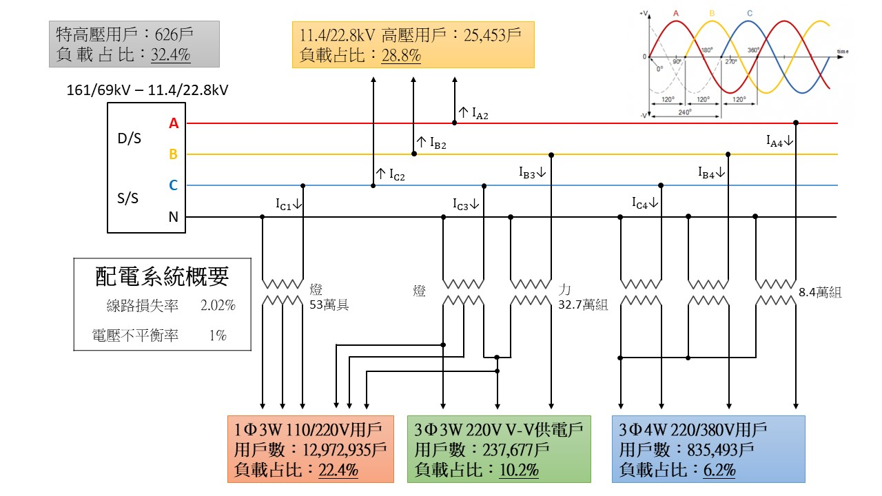
- 台電公司電力系統單線圖

次查台電公司線路損失率，依106-110年電業年報，輸電、配電及全系統線路損失率整理如表2，全系統年線路損失率均小於4%，在全世界電力公司中名列前茅，110年輸電系統線路損失率更較109年大減22.16%。本院111年7月28日諮詢陳朝順、林嘉宏及陳在相教授，並與該公司代理董事長曾文生座談，會中該公司以高雄區營業處3條饋線不平衡改善為例，推估整體線路不平衡改善，可降低配電損失量(率)，略以：「依109年度台電公司全系統線路損失率為3.97%，配電線路損失率為2.03%，其配電損失量為4,856,193,300度，發購電量238,928,232,124度，配電損失率=配電損失量/發購電量；依據『配電系統三相不平衡分析及諧波影響研究』研究案成果，針對本公司高雄區營業處三條饋線進行三相不平改善，其改善成果分別為LC34降低0.99%、MK33降低0.54%及LY37降低1%，若以降低1%推估整體配電線路不平衡改善，以109年度本公司配電損失為例，約可降低配電損失量48,561,933度，配電損失率約為2.01%。」等語。
- 台電公司106-110年線路損失率(單位:%)
年別 | 106 | 107 | 108 | 109 | 110
輸電系統 | 1.93 | 1.97 | 1.85 | 1.94 | 1.51
配電系統 | 1.89 | 1.97 | 2.01 | 2.03 | 2.02
合計 | 3.82 | 3.94 | 3.86 | 3.97 | 3.53

惟查台電公司106-110年「電業年報」公布之線路損失率均小於4%，績效居世界之首。以109年度為例(表3)，係以淨發購電量(238,928,232,124度)減「售電量(224,812,536,034度)、抽蓄負載(3,942,797,000度)、公司用電量(351,832,896度)、廠用電量(本廠其他機組供給，339,050,236度)」，而得出全系統線路損失量(9,482,015,958度，3.97%)。稽其算法，按發電廠計量電表係裝設於開關場出口端(圖2)，則台電所稱線路損失，顯未包括升壓變壓器之損失；又，前揭61.2%(特)高壓用電表裝設於責任分界點用戶側(圖3)，則所稱109年線路損失率(3.97%)顯未包含(特)高壓用戶內部線路損失。林惠民教授於本院111年2月8日諮詢會議表示：「以國外工業發達國家，像美國，整體輸配電損失在10%以內，都是不錯的，再加上變壓器本身就有損失，算2%就好，我國用那麼多變壓器，豈有可能整個系統只有4%的損失。國外低壓配電損失平均也有7%，由於幅員廣大造成的線路長而細，電阻損失也很正常，台電怎麼可能只有4%。」非謂無據。
- 109年12月份全系統當月、年度累計線路損失率
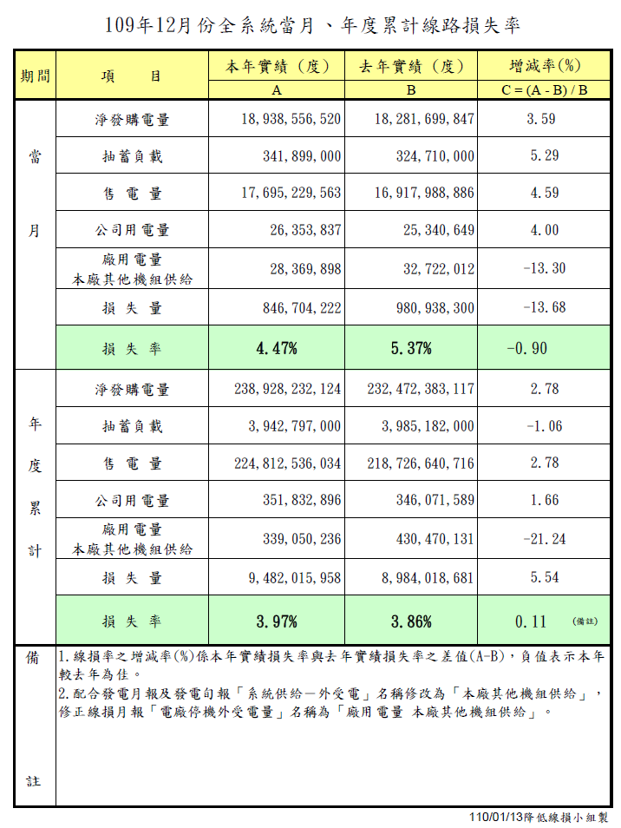
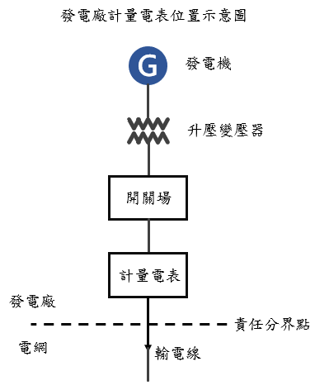  - 發電廠計量電表位置示意圖 | 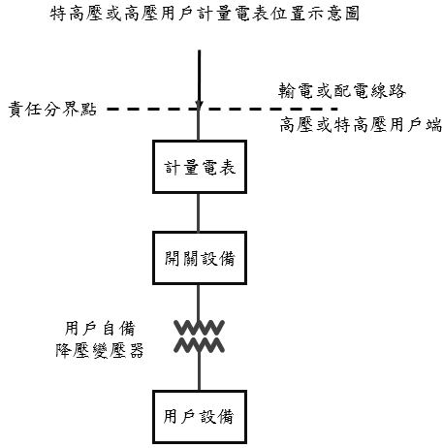  - 特高壓或高壓用戶計量電表位置示意圖

另據審計部審核意見，台電公司提供107至109年度配電系統線路損失量分別為45億8,513萬餘度、46億6,118萬餘度及48億5,619萬餘度，線路損失率(配電損失量/淨發購電量)分別為1.97%、2.01%及2.03%，以109年度平均每度發購電成本1.9778元估算，近3年度(107至109年度)配電系統每年平均線路損失約為92.97億元之金額，惟囿於台電公司算法未能真實呈現全系統線路損失，推估每年線路損失實際金額不僅止於92.97億元。

經查，基於台電公司未掌握超過全國6成用電量之高壓用戶於電錶後設置升降壓變壓器之內部線路損失情形，亦未將發電廠升壓變壓器之損耗納入計算，故台電公司於電業年報所呈現之數據與陳報審計部之線路損失92.97億元，僅能代表大約全國4成之損耗，實際上全國線路損失不僅於此，台電除應於數據提供時註明計算方式，更宜跳脫照錶收費之思維，以全國用電效率之高度加以考量，避免決策者誤解或忽視三相不平衡之重要性。

綜上，台電公司106-110年「電業年報」公布之線路損失率均小於4%，績效居世界前茅，以109年度全系統線路損失量約94億度(3.97%)為例，係以淨發購電量(約2,389.3億度)減售電量(約2,248.1億度)、抽蓄負載(約39.4億度)、公司用電量(約3.4億度)、廠用電量(本廠其他機組供給，約3.4億度)而來，惟由於高壓以上用戶之電表設於受電端，且發電廠淨發電量不含升壓主變壓器損失，故台電公司所稱全系統線路損失績效居於前茅，並未包括高壓以上用戶(約占6成)內部線路損失，以及電廠升壓主變壓器之損失，確有違失，台電做為我國最專業的電力國營事業，應如實提供並完整詮釋數據，避免低估線路損失之嚴重性而誤導決策。

依ANSI(American National Standards Institute美國國家標準學會)C84.1規範，美國電氣製造商協會(NEMA)建議三相電壓不平衡率小於3%，然台電公司「配電調度控制系統」(DDCS)僅監控饋線出口之一相電壓，「饋線調度控制系統」(FDCS)亦僅監控收集三相電流及部分電壓，迄未監控及掌握三相電壓不平率之全般情形，卻告知審計部24區處變電所主變壓器一次側之三相電壓饋線無不平衡大於3%情形，後續亦未更正，並於111年7月28日、同年8月16日赴監院約詢之簡報第3頁，載述配電系統電壓不平衡率僅1%績效甚佳，復以台電公司訂定中性線電流(三相不平衡重要指標)警示標準為70安培，較國外一般低於30安培有相當差距，台電公司未確實掌握三相不平衡之嚴重程度，長期造成我國輸配電系統之電力損失，核有違失。

查台電公司委託大木系統有限公司研究「燈力併供變壓器對配電系統及用戶影響研究期末完成報告」第2-2-5節敘明，配電系統存有三相不平衡之負面影響如下，顯示三相不平衡影響既深且廣，甚至包含電網安全及設備壽命，台電公司應予充分重視：

降低配電變壓器出力。對三相配電變壓器而言，其輸出容量為每相輸出容量之和，由於三相變壓器繞組結構是按對稱運轉情況下設計的，其每相繞組的電氣特性參數相同。當三相不平衡時，其允許最大出力只能按三相負載中最大一相不超過額定容量為限。

引起以負序分量為起動元件的多種保護發生誤動作，對電網安全運行有嚴重威脅。

增大配電變壓器損耗。當三相負載不平衡時，會使變壓器處於不對稱運轉狀態，造成變壓器的空載損耗和負載損耗增大。當變壓器工作在不平衡狀態時，其產生的零序電流，會導致零序磁通的出現，使變壓器嚴重發熱，減小使用壽命；根據變壓器運轉規程規定，運轉中的變壓器中性線電流不得超過變壓器低壓側額定電流的25%。但是，三相負載不對稱運轉會造成變壓器零序電流過大，局部溫升增高，絕緣過熱，嚴重時可能會出現變壓器燒毀的情況。

產生低電壓問題，無法保證用電安全。三相負載不平衡會導致三相線路不等的壓降，重載的一相電壓降低造成低電壓，輕載的一相電壓升高，損壞用電設備，發生不安全事故，用電可靠性降低。

對線損的影響。系統在三相四線制接線方式時，當三相負載平衡時線損最小。三相電流出現不平衡時，損耗將成平方次冪增加。線損增量最大情況發生在當其中兩相負載重、另一相負載輕時。因此，當三相不平衡時，無論何種負載分配情況，電流不平衡度越大，線損增量也越大。

對電網的衝擊。系統的安全運轉會受到不對稱負載在電網中產生的負序電流和零序電流的嚴重影響，引起旋轉電機的附加發熱和振動，危及安全運行和正常出力。負序的基波電流將引起發電機、輸電線和變壓器附加損耗。由負序電流引起的負序電壓，是電能品質惡化的重要因素之一。

對感應電動機的影響。當三相供電電壓不平衡時，非同步電動機會產生達到數倍的不平衡電流，從而導致電動機中逆扭矩增加，震動加劇，電動機的溫度上升，能耗增加，元件老化。

使半導體變流設備產生的附加的諧波電流(非特徵諧波)。

對通信系統會增大干擾，影響正常通信品質等。

次查核二廠2號機於105年5月16日發生發電機避雷器箱受損事件，同年8月審查會中，陳謨星教授提出三相不平衡議題，要求台電公司進行變電所變壓器中性點接地電流量測，量測結果，大部分變電所不平衡電流介於10-20%之間，中性點電流較大，有不平衡之情形。為此，台電公司於106年1月9日諮詢學者專家後，成立電力系統不平衡改善小組，以抑低三相不平衡情形；嗣並委託研究，於109年10月、12月先後完成配電系統三相不平衡分析及諧波影響研究、燈力併供變壓器對配電系統及用戶影響研究。其中，配電系統三相不平衡分析及諧波影響研究，為分析配電系統不平衡現象，擷取107年1月至同年12月之高雄區處配電調度控制系統(DDCS)所有饋線出口三相電流及中性線電流資料，分析全區處、變電所及每條饋線年度、每季之每小時中性線電流。該區處各季中性線電流大於70A之次數統計如圖4至圖7；新興、永安變電所所屬饋線In>70A之次數統計，如圖8、圖9，顯示高雄區處中性電流大於70A之頻率甚高。
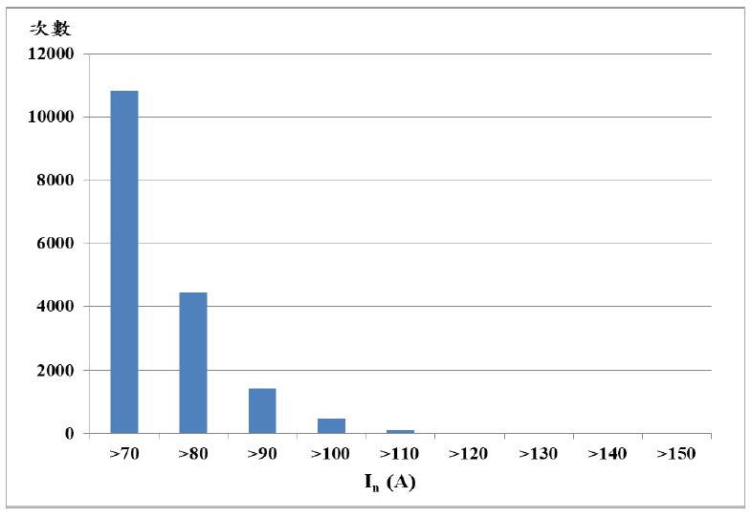  - 107年高雄區處所屬饋線第1季In>70A之次數統計 | 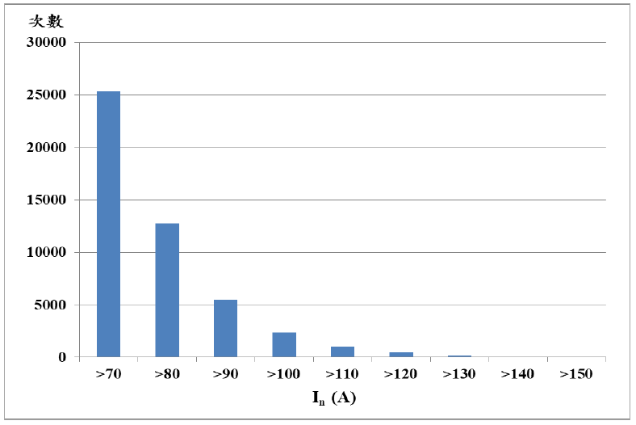  - 107年高雄區處所屬饋線第2季In>70A之次數統計
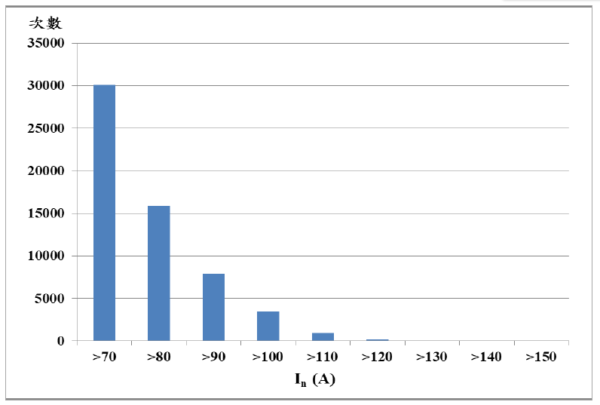  - 107年高雄區處所屬饋線第3季In>70A之次數統計 | 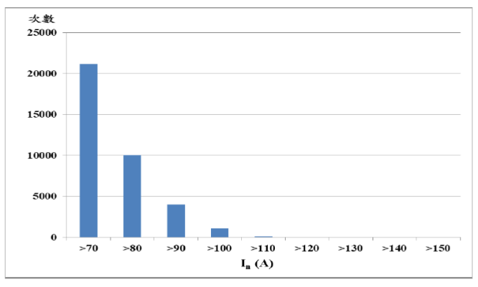  - 107年高雄區處所屬饋線第4季In>70A之次數統計
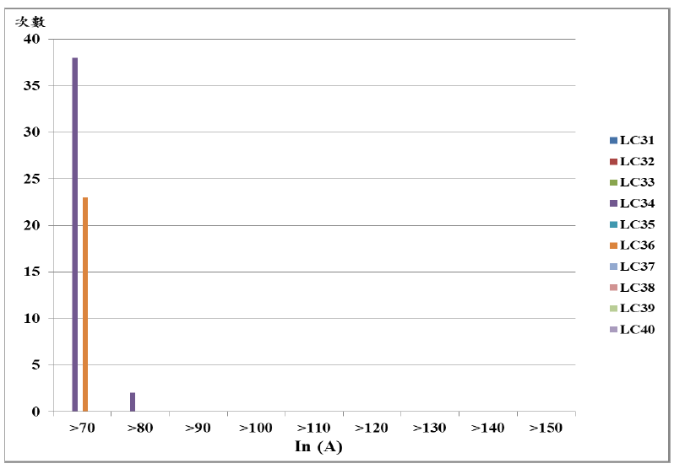  - 107年新興變電所所屬饋線In>70A之次數統計 |  | 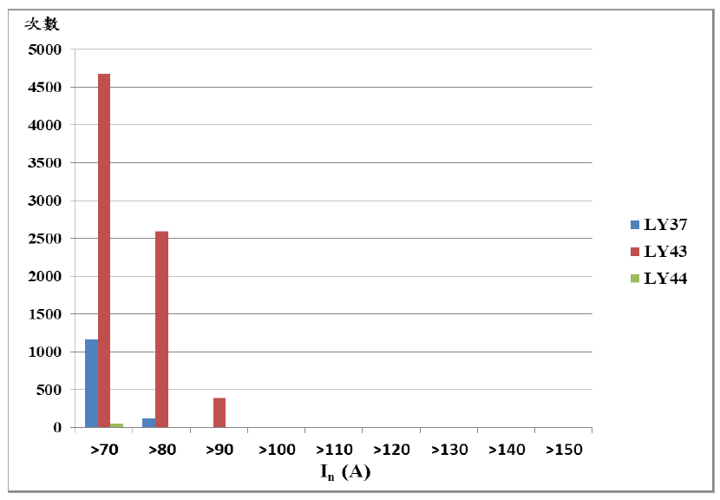  - 107年永安變電所所屬饋線In>70A之次數統計

再查，審計部於110年4月9日函請台電公司提供24區營業處各饋線各季中性電流In>70A之資料，以及三相不平衡造成線路損失情形，案經台電公司配電處於同年4月28日說明、同年5月13日補充說明及111年5月18日函復本院略以：

109年度24區營業處各饋線上中性線電流大於70A之次數如表4(每條饋線以每小時記錄1筆In)，合計多達1,336,946次(109年4月28日)。
- 109年度中性線電流I_{n}＞70A次數
區處 | 第一季 | 第二季 | 第三季 | 第四季 | 合計
基隆 | 1,805 | 9,010 | 16,866 | 3,303 | 30,984
北市 | 258 | 3,156 | 5,904 | 958 | 10,276
桃園 | 49,056 | 51,149 | 101,238 | 36,166 | 237,609
新竹 | 12,168 | 36,706 | 68,581 | 2,366 | 119,821
台中 | 20,380 | 47,710 | 93,655 | 41,349 | 203,094
彰化 | 27,151 | 42,672 | 64,578 | 31,360 | 165,761
嘉義 | 280 | 937 | 1,517 | 420 | 3,154
台南 | 1,576 | 3,274 | 4,059 | 2,382 | 11,291
高雄 | 14,790 | 30,777 | 42,483 | 20,423 | 108,473
屏東 | 8,683 | 10,459 | 15,684 | 9,278 | 44,104
台東 | 0 | 20 | 110 | 4 | 134
花蓮 | 2,074 | 2,084 | 9,003 | 2,385 | 15,519
宜蘭 | 3 | 28 | 12 | 1 | 44
澎湖 | 0 | 35 | 238 | 0 | 273
北南 | 6,071 | 14,532 | 19,493 | 3,270 | 43,366
北北 | 12,196 | 33,188 | 58,619 | 13,821 | 117,824
北西 | 6,299 | 11,444 | 21,004 | 9,990 | 48,737
南投 | 8,650 | 14,688 | 24,538 | 13,791 | 61,667
鳳山 | 7,997 | 24,106 | 33,053 | 14,112 | 79,268
雲林 | 7,939 | 9,975 | 9,943 | 5,976 | 33,833
新營 | 135 | 158 | 325 | 186 | 804
苗栗 | 125 | 197 | 512 | 76 | 910
金門 | 0 | 0 | 0 | 0 | 0
馬祖 | 0 | 0 | 0 | 0 | 0
總計 |  |  | 1,336,946

依據「燈力併供變壓器對配電系統及用戶影響」研究案結論，實地進行台電公司3條饋線，共6個量測點進行夏季及冬季之現場量測，三相電壓不平衡率多數低於2%，符合國際規定標準NEMA(國際電氣製造協會)規定電壓不平衡率3%以內。(109年4月28日)

嗣審計部續請台電公司提供各區處饋線之三相電壓不平衡大於3%以上者之清單，該公司110年5月13日補充稱:「 24區處饋線數(條)總計10,143條，經查各區處變電所主變壓器一次側之三相電壓，無不平衡率大於3%之情形。」

另台電公司111年5月18日函復本院，略以：「統計自109年至111年3月止，各區營業處改善三相電流不平衡結果如表5所示：
- 109年至111年3月止，各區營業處改善三相電流不平衡結果
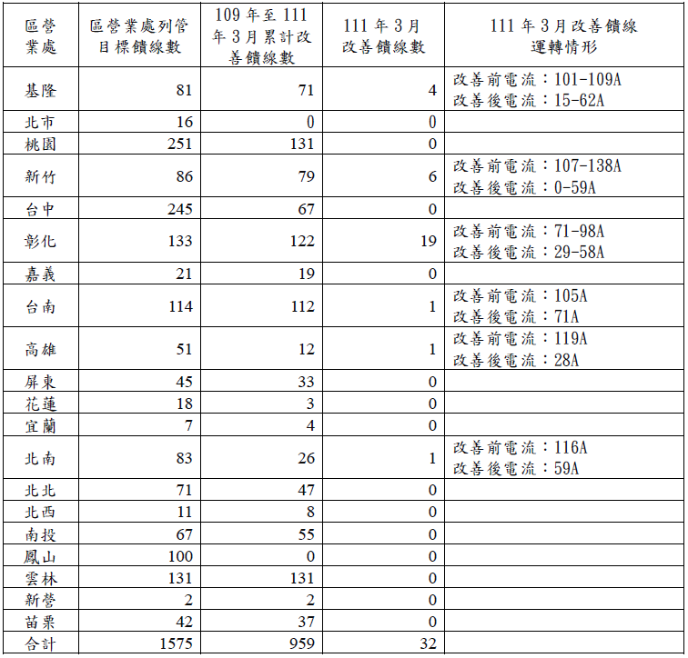

惟查美國電氣製造商協會(NEMA)針對三相電壓不平衡率係參據ANSI(American National Standards Institute美國國家標準學會)C84.1規範，規範建議電壓不平衡率應為3%之內。依台電公司111年5月18日函，饋線中性線電流In值係三相電流之向量和(In=Ia+Ib+Ic)，當系統負載平衡時，三相電流數值相同且各相間之角度差為120°，則In值為0；當系統負載不平衡(三相電流數值不同或各相間之角度差非120°)時，則會產生中性線電流In，中性線電流In值高低與不平衡成正比。然各配電變電所出口及饋線電壓不平衡率，迄未有完整數據。本案台電公司應審計部要求提供三相不平衡造成線路損失情形資料時，於110年4月28日所稱：「依據『燈力併供變壓器對配電系統及用戶影響』研究案結論研究案結論，實地進行台電公司3條饋線，共6個量測點進行夏季及冬季之現場量測，三相電壓不平衡率多數低於2%，符合國際規定標準NEMA(國際電氣製造協會)規定電壓不平衡率3%以內。」等語，核屬以研究案6處量測結果之片面數據虛應；嗣審計部再請台電公司提供各區處饋線之三相電壓不平衡大於3%以上者之清單時，該公司於同年5月13日補充稱：「 24區處饋線數(條)總計10,143條，經查各區處變電所主變壓器一次側之三相電壓，無不平衡率大於3%之情形。」稽其說明內容，對於各區處變電所主變壓器二次側及饋線上之三相電壓不平衡率全未說明。

本院111年8月16日履勘台電公司臺北西區營業處配電調度中心(DDCC)、臺北供電區營運處化成配電變電所，以當日簡報第9頁一般用戶饋線中性電流(化成配電變電所)監控畫面為例(如圖10)，圖資雖然正確，系統亦監控各饋線出口端之有效功率KW、無效功率及三相與中性電流，惟現場僅監控其中一相電壓，並無110年5月13日所稱各區處變電所一次側之三相電壓不平衡率無大於3%情形(因未監控三相電壓)，根本無從獲悉各饋線出口之電壓不平衡率；另該公司雖設有饋線配電控制系統(FDCS)收集自動化開關之三相電流及部分電壓資訊，對於饋線電壓不平衡情形仍無全般資料可參，故亦無法知悉用戶端電壓不平衡率之全般狀況。
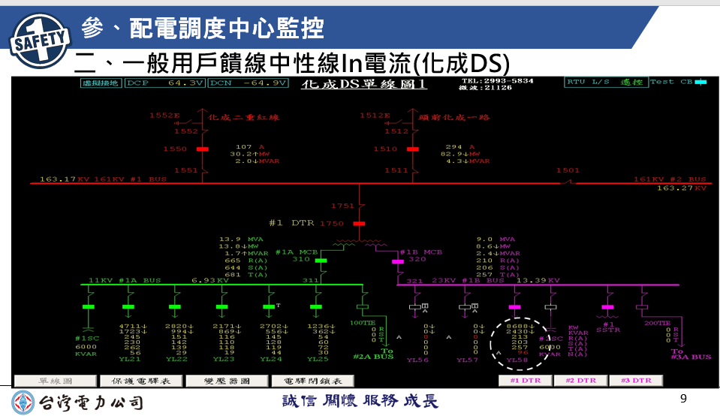
- 化成配電變電所(D/S)監控畫面

綜上所述，台電公司違失歸納三點如下：一、配電圖資管理系統(DMMS)相別資料紊亂，相別量測設備數量亦有不足，圖資正確率未達四成，致使配電施作時隨意配接相別而加劇三相不平衡，且嚴重不利未來智慧電網之推動，確有違失。二、該公司公布之線路損失率均小於4%，績效居世界前茅，惟稽其算法，恐僅占全系統約4成左右損失，未能真實呈現全系統線路損失，導致審計部因此低估線路平均損失金額（92.97億元），確有違失，台電公司應如實提供並完整詮釋數據，避免低估線路損失之嚴重性而誤導決策。三、台電公司「配電調度控制系統」(DDCS)僅監控饋線出口之一相電壓，「饋線調度控制系統」(FDCS)亦僅監控收集三相電流及部分電壓，迄未監控及掌握三相電壓不平率之全般情形，卻告知審計部24區處變電所主變壓器一次側之三相電壓饋線無不平衡大於3%情形，後續亦未更正，並於赴監院約詢時簡報載述配電系統電壓不平衡率僅1%績效甚佳，顯示台電公司未確實掌握三相不平衡之嚴重程度，均核有違失，爰依憲法第97條第1項及監察法第24條之規定提案糾正，移送行政院轉飭所屬確實檢討改善見復。

林嘉宏、吳承翰、陳朝順、許振廷、辜德典。109年10月。配電系統三相不平衡分析及諧波影響研究。台灣電力股份有限公司綜合研究所委託研究案。
AMI：Advanced Metering Infrastructure，智慧型電表基礎建設
In值：中性線電流，Neutral current。
台電公司110年7月28日提供
資料來源:109-110年度電業年報，表3-5 線路損失率。
問：請台電公司就已完成配電系統改善作業之區域為例，說明改善前後節電差異供參。詳簡報第11頁。
資料來源: 109年12月各區處配電線路損失實績比較表，由各區處每月人工統計。
發購電量，台電公司淨發電量與購電量之總和。
際電機電子工程學會院士。曾擔任美國德州大學阿靈頓分校教授、能源中心主任。曾獲得美國愛迪生學會全美最佳電力工程教育獎，為多家電廠擔任顧問。
林惠民、陳朝順、陳在相、陳斌魁教授
新北市新莊區自立街、新北市新莊區復興路、新北市新莊區復興路、桃園市龜山區文興路、高雄文川路、高雄文川路167巷等6處，其中，除桃園市龜山區文興路平均三相電壓不平衡率(夏季3.81％，冬季4.18％)高於2％外，其餘皆符合三相電壓不平衡率 低於2%之要求。

